INFOGRAFÍAS: Conoce las Zonas de Sacrificio ambiental del país.
https://www.terram.cl/2016/02/infografias-conoce-las-zonas-de-sacrificio-ambiental-del-pais-2/

Fundación Terram presenta este material gráfico e informativo sobre las denominadas "Zonas de Sacrificio" en Chile, territorios devastados ambientalmente debido al desarrollo industrial. Conoce aquí la zona de Coronel.

Fundación Terram preparó una serie de fichas técnicas que describen los territorios nacionales afectados ambientalmente, como lo son las comunas de Tocopilla, Mejillones (Región de Antofagasta), Huasco (Región de Atacama), Puchuncaví-Quintero (Región de Valparaíso) y Coronel (Región del Bío Bío).

¿Qué es una Zona de Sacrificio? Son aquellos territorios de asentamiento humano devastados ambientalmente por causa del desarrollo industrial. Esta devastación tiene implicancias directas en el ejercicio pleno de los derechos fundamentales de las personas; derecho a la vida, a la salud, a la educación, al trabajo, a la alimentación, a la vivienda, etc. En estos territorios el daño ambiental ha significado la situación de vulnerabilidad y empobrecimiento de las comunidades.

Les presentamos las infografías de la Zonas de Sacrificio Ambiental de Chile.
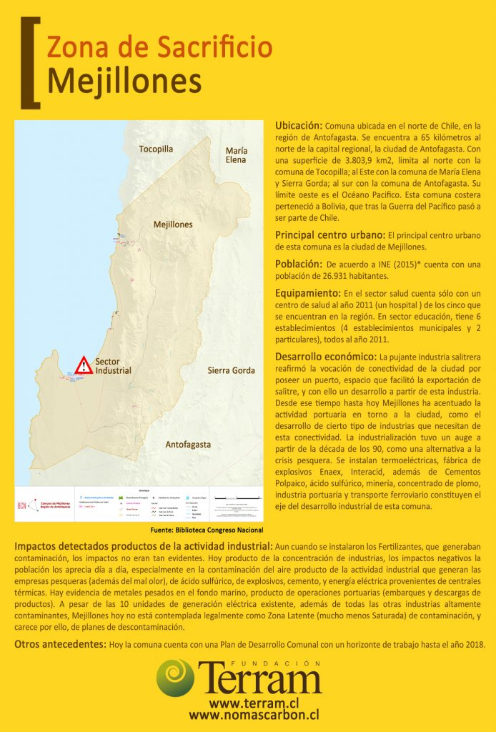
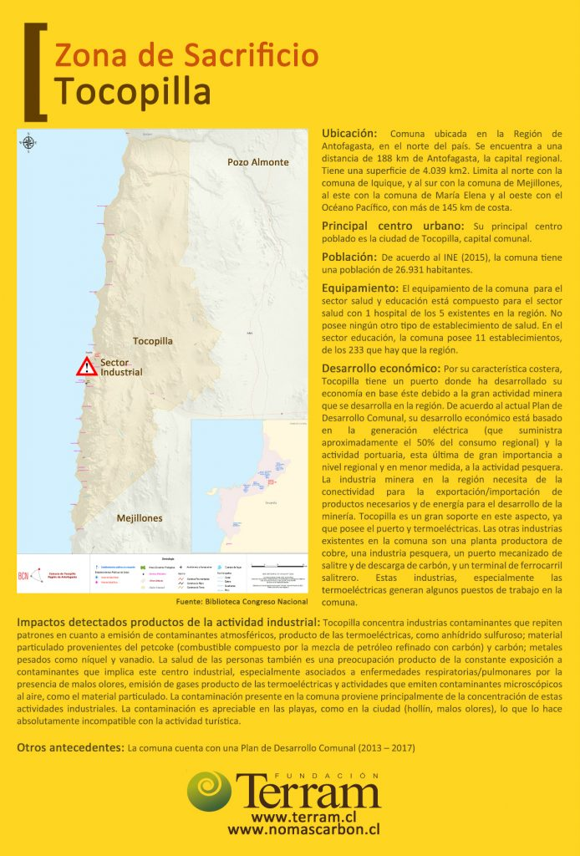
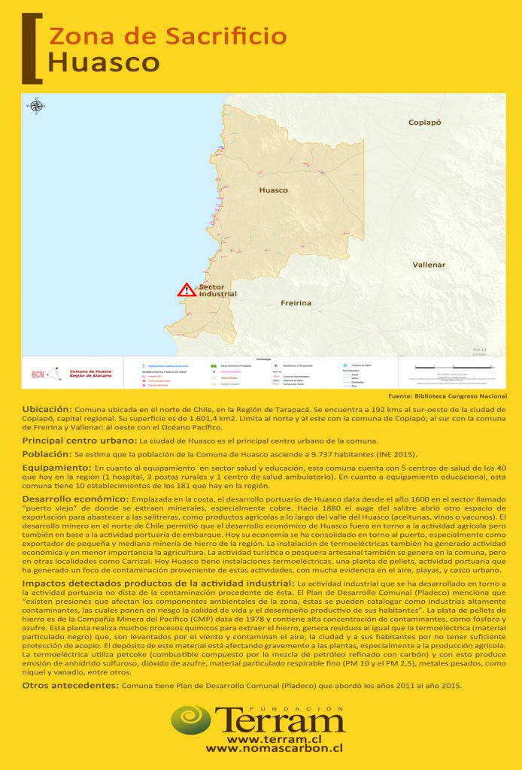
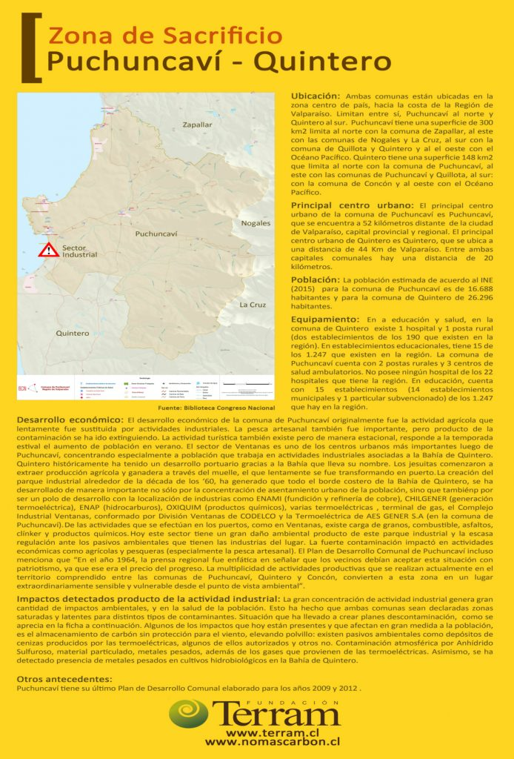
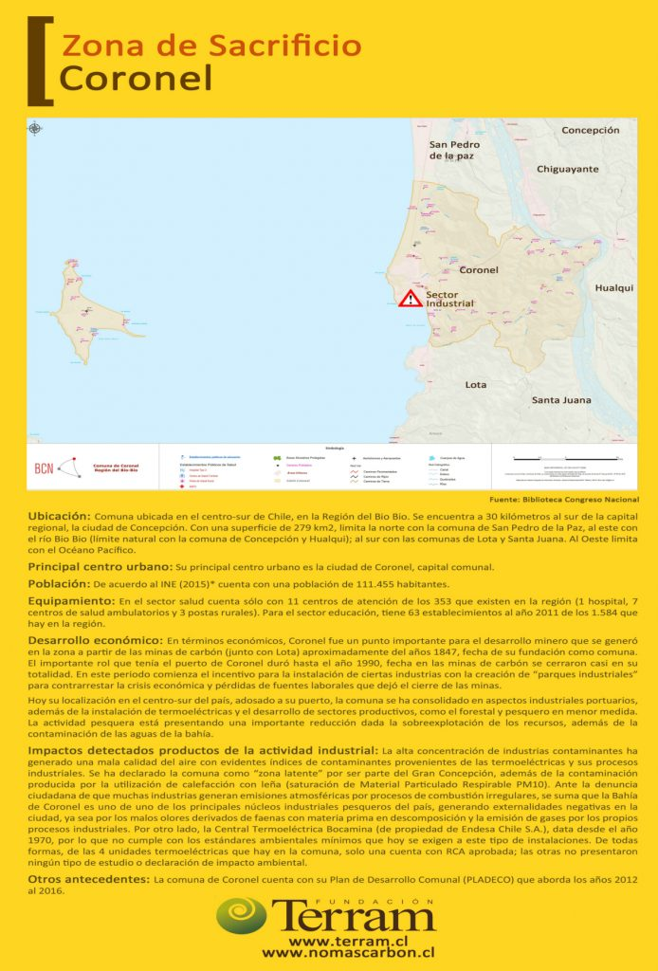
Fuente: Fundación Terram

Publicado en: Reportajes

